分析问题：

消防站的建立应考虑各地域以及各地域之间的最短距离、各地域的事件发生密度及人口密度、各地域附近是否已有消防站、甚至是交通是否通畅等因素。

数据准备：

各地域之间的最短路径（用二维矩阵来求）sp、各地域到其它所有地域的最短路径和矩阵S、人口密度矩阵pp、事件密度矩阵Th、各地域新建消防站对其它地域的影响矩阵H

思路：

首先用弗洛伊德模型求各地域间的最短路径，同时我们用Java编写dfs深度优先算法对模型进行了验证，结果一致，逐个分析在各地建立消防站的总贡献值，总贡献值即该区域对其它所有区域的救援帮助能力之和。即对到各地最短路径的倒数1/Dij乘各地受已有消防站的影响因子Hij乘人口密度因子ppi乘事件密度因子Thi求和，由于结果较小，我们不妨将结果扩大10000倍作为总贡献值，虽然P区域5年来发生的事件总和为1641起，远远超过其它区域，但考虑到P区域面积较小，且人口密度是其它区域的20倍左右，我们不考虑在P点建立消防站对自身的贡献值。通过计算，我们得到所有区域（已有消防站区域除外）新建消防站的总贡献值矩阵C，建立如下直方图，

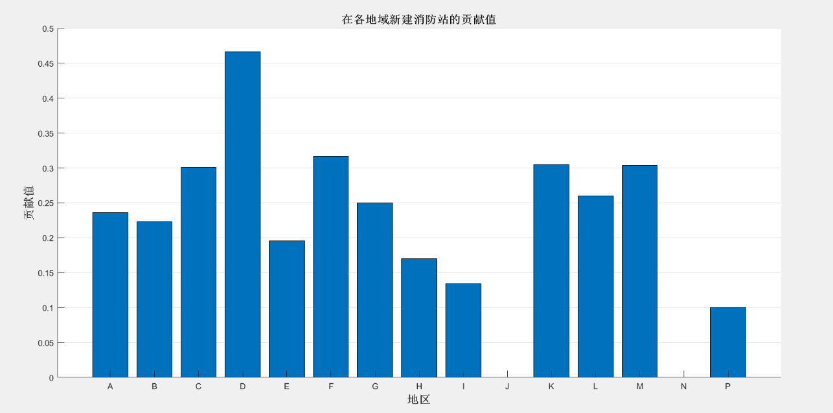

可以看出在D区域新建矩阵的贡献值最高，所以我们选定D区域为第一个消防站的选址地，同理，添加D区域对其它区域的影响因子，得到新的所有区域（已建消防站区域除外）新建消防站的总贡献值矩阵C，建立如下直方图，

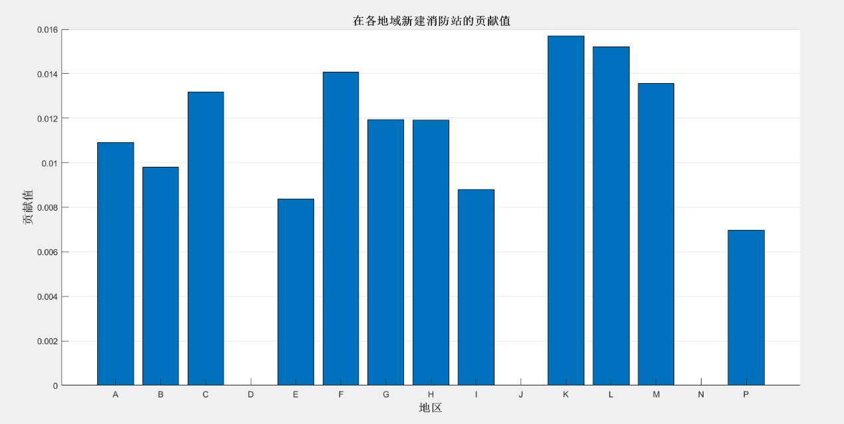

可以看出在K区域新建矩阵的贡献值最高，所以我们选定K区域为第二个消防站的选址地，同理，添加K区域对其它区域的影响因子，得到新的所有区域（已建消防站区域除外）新建消防站的总贡献值矩阵C，建立如下直方图，

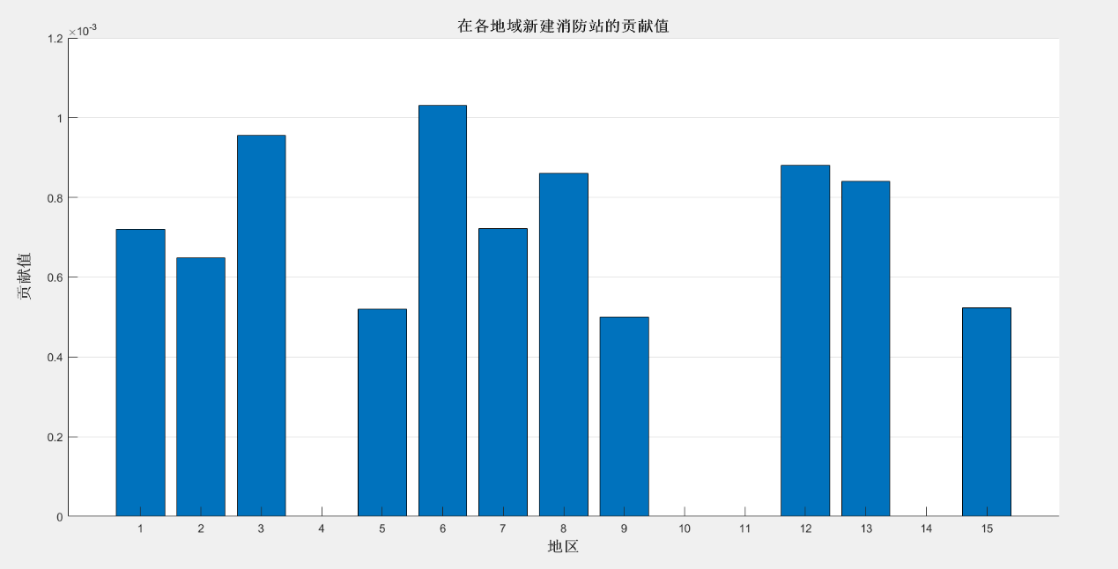

可以看出在F区域新建矩阵的贡献值最高，所以我们选定F区域为第三个消防站的选址地